Öğrenci Kazanımları /Hedef ve Davranışlar | 4.1. Asitleri ve bazları; dokunma, tatma ve görme duyuları ile ilgili özellikleriyle tanır.  4.2. Asitler ile H+ iyonu; bazlar ile OH iyonu arasında ilişki kurar (BSB-5).  4.3. pH’ın, bir çözeltinin ne kadar asidik veya ne kadar bazik olduğunun bir ölçüsü olduğunu anlar ve asitlik bazlık ile pH skalası arasında ilişki kurar (BSB-28, 30,31; TD-1).  4.4. Sanayide kullanılan başlıca asitleri ve bazları; piyasadaki adları, sistematik adları ve formülleri ile tanır (BSB-30, 31).  4.5. Gıdalarda ve temizlik malzemelerinde yer alan en yaygın asit ve bazları isimleriyle tanır (BSB-2, 31; TD-5).  4.6. Günlük yaşamında sık karşılaştığı bazı ürünlerin pH’larını yaklaşık olarak bilir.  4.7. Asitler ile bazların etkileşimini deney ile gösterir, bu etkileşimi “nötralleşme tepkimesi” olarak adlandırır, nötralleşme sonucu neler oluştuğunu belirtir (BSB-15, 16, 17, 18).  4.8. Asit-baz çözeltilerini kullanırken neden dikkatli olması gerektiğini açıklar; kimyasal maddeler için tehlike işaretlerinin anlamlarını belirtir (FTTC-37).  4.9. Asitlerin ve bazların günlük kullanımdaki eşya ve malzemeler üzerine olumsuz etkisinden kaçınmak için neler yapılabileceğini açıklar (BSB-9; FTTC-18; TD-5).  4.10. Endüstride atık madde olarak havaya bırakılan SO2 ve NO2 gazlarının asit yağmurları oluşturduğunu ve bunların çevreye zarar verdiğini fark eder (FTTC-18).  4.11. Suları, havayı ve toprağı kirleten kimyasallara karsı duyarlılık edinir.
Ünite Kavramları, Sembolleri/Davranış Örüntüsü |  |  | Asit, Baz, pH, pH Metre, Turnusol Kağıdı, Ayıraç, Asitlik, Bazlık
Güvenlik Önlemleri (Varsa): |  |  | Elbise Güvenliği, Kimyasal Maddeler, Eldiven, Göz Güvenliği, Kırılabilir Cam, Zehirli Madde
Öğretme-Öğrenme-Yöntem ve Teknikleri |  |  | Soru-Cevap, Buluş, Araştırma, Gösteri, İnceleme, Deney
Araç, Gereçler ve Kaynakça |  |  | Ders Kitabı, dergi, internet, projeksiyon, bilgisayar
Açıklamalar |  | [!] 4.1 Gıda maddeleri dışındaki maddelere belirtilmediği sürece dokunulmaması ve tadılmaması gerektiği konusunda öğrenciler uyarılır.  [!] 4.2 Asit, sulu çözeltisine H+ iyonları oluşturan; baz ise OH- iyonları oluşturan madde olarak tanımlanır. CO2, SO2, Na2CO3 ve NH3 gibi maddelerin su ile tepkimeye girerek H+ veya OH- oluşturduğu denklemlerle gösterilir.  CO2 ve SO2’ in asit olduğundan; Na2CO3 ve NH3’ ın baz olduğundan söz edilecektir.  [!] 4.4 Asitlerin ve bazların sistematik adları yanında, tuz ruhu, kezzap, sud-kostik, potas-kostik, sönmüş kireç gibi piyasa adları da verilecektir.  [!] 4.5 Burada esas olan, adı geçen asitlerin ve bazların yapılarını öğretmek değil, asitlerin bir şekilde günlük hayatımızda yer aldığı fikrini vermektir. Öğrencilerin, özellikle organik asitlerin formüllerini tek tek öğrenmesi beklenmemelidir.  [!] 4.7 Nötralleşme tepkimeleri verilirken asit-baz titrasyonlarına, eşdeğerlik noktası ve dönüm noktası kavramlarına girilmeyecektir.  [!] 4.7 Sadece yaygın asit ve bazlar arasındaki nötralleşme tepkimeleri verilecektir.  [!] 4.9 Tankerlerle taşınan sülfürik asit ve sud-kostik gibi sanayi ara ürünlerinin trafikte ciddî bir tehlike oluşturdukları belirtilir.  [!] 4.9 Asitlerin ve bazların maddeler üzerine etkisi verilirken yüzeylerinin ve şekillerinin bozulmasından, tahrip olmasından bahsedilecek, korozif etki ve korozyon kavramları kullanılmayacaktır.  [!] 4.9 Asit ve baz bulaşmalarında su ile yıkama ve seyreltmenin etkin bir ilk tedbir olduğu belirtilir.  [!] 4.10 Doğal gazın, kükürt ve azot içermediğinden temiz bir yakıt olduğu burada vurgulanır.  [!] 4.11 Suları, havayı ve toprağı kirleten kimyasal silahlardan en az etkilenmek için alınabilir tedbirleri konu edinen bir okuma metni verilebilir.
Etkinlikler |  | Asit mi Baz mı? Asitlik Bazlık Ölçüsü, Asit-Baz Bir Arada Durmaz, Yararlı Olan Maddeler Zararlıda Olabilir mi?
Özet/işleniş
A.Asitleri ve Bazları Tanıyalım
Günlük hayatta kullandığımız bazı maddelerin birçok farklı özelliği vardır. Bazı maddelerin ele kayganlık hissi verdiğini, tadının acı olduğunu, bazılarının ise elimizdeki sıyrıkları yaktığını ve tadının ekşi olduğunu biliriz. Limon, sirke gibi tadı ekşi olan ve elimizi yakan maddeler asit özelliği gösterir.
Sabun, bulaşık deterjanı gibi tadı acı olan ve ele kayganlık hissi veren maddeler baz özelliği gösterir. Tüm asitlerin ve bazların tadına bakmak mümkün değildir. Çünkü bazı asitler çok tehlikelidir.
Bazı asit ve bazlar yediğimiz sebze ve meyvelerde doğal olarak vardır. Hatta bazı asit ve bazların eksikliğinde canlı vücudunda birtakım hastalıklar meydana gelir. Örneğin, folik asit eksikliğinde anemi hastalığı oluşur.
ETKİNLİK (Asit mi? Baz mı? S.122)
MADDE | SİRKE | AMONYAK
Nar | Pembe | Yeşil
Kırmızı lahana | Pembe | Yeşil
Meşe palamudu | Açık kahverengi | Koyu kahverengi
Çay | Açık Kahverengi | Koyu kahverengi
Kuşburnu | Kırmızımsı | Koyu kırmızı
Çilek | Pembe | Açık Yeşil
Şalgam | Koyu pembe | Yeşil
Böğürtlen | Koyu pembe | Yeşil
Kara Üzüm | Kırmızımsı turuncu | Koyu kırmızı
Patlıcan | Renksiz | Yeşilimsi
Asit ve bazların kullanılma amacına göre kullanıldıkları yerler de değişmekledir. Örneğin fenolftalein çözeltisi, damlatıldığında bazı
maddelerin rengim değiştirirken bazı maddeleri hiçbir değişikliğe uğratmaz. Fenolftalein gibi maddeleri diğer maddelerden ayırt etmeye yarayan ve onların sınıflandırılmasında kullanılan maddelere belirteç (indikatör) denilmektedir. Belirteç olarak en çok kullanılan maddelerden biri de turnusol kâğıdıdır. Turnusol kâğıdı turnusol çözeltisinden yapılır. Kuzukulağı denilen bir bitkiden elde edilen turnusol, suda çözünen bir boyadır. Çozelti olarak veya bir filtre kâğıdına emdirilerek kullanılır. Maddelerin asitliği ve bazikliği çözelti içine daldırılan turnusol kâğıdının renk değiştirmesine göre belirlenir. Turnusol kâğıdı asidik ortamlarda kırmızıya, bazik ortamlarda ise maviye döner.
Bazı doğal olarak kullanılan belirteçler ve asit-baz değişimleri aşağıdaki tabloda gösterilmiştir.
Kimyasal bazı belirteçler ise aşağıdaki tabloda gösterilmiştir.
Belirteç | Asidik ortamdaki rengi | Bazik ortamdaki rengi
Turnusol | kırmızı | mavi
Metil kırmızısı | kırmızı | sarı
Fenolftalein | renksiz | pembe
Metil oranj | kırmızı | sarı

Asitler ve Genel Özellikleri:
Sulu çözeltilerinde suya H⁺ iyonu veren maddelere asit denir.
HCl H⁺ + Cl⁻
HNO₃ H⁺ + NO₃⁻
H₂SO₄ 2H⁺ + SO₄⁻
- Tatları ekşidir.
- Sulu çözeltileri elektrik akımını iyi iletir.
- pH değerleri 7’den küçüktür. 0’a yaklaştıkça asitlik kuvveti artar.
- Mavi turnusol kağıdını kırmızıya çevirirler.
- Yakıcıdırlar, açık yara ve ele yakıcılık hissi verirler.
- Aşındırıcı ve tahriş edicidir.
- Metil oranj damlatılınca kırmızı renk verirler.
- Aktif metallerle tepkimeye girince H₂ gazı açığa çıkarırlar.
- Ametal oksitlerin (CO₂, SO₂, NO₂ gibi) sulu çözeltileri asitlik özellik göstererek suya H⁺ iyonu verirler (CO² + H₂O H⁺ + HCO₃⁻)
Bazların Genel Özellikleri:
Sulu çözeltilerinde suya OH⁻ iyonu veren maddelere baz denir.
NaOHNa⁺ + OH⁻
KOHK⁺+OH⁻
Ca(OH)₂Ca⁺²+2(OH⁻)
- Tatları acıdır.
- Sulu çözeltileri elektrik akımını iyi iletir.
- pH değerleri 7’den büyüktür. 14’e yaklaştıkça bazlık kuvveti artar.
- Kırmızı turnusol kağıdını maviye çevirirler.
- Kaygandırlar, ele kayganlık hissi verir.
- Metil oranj damlatılınca sarı renk verirler. Fenolftalein damlatılınca pembe renk verirler.

B.Asitlik, Bazlık ve pH İlişkisi
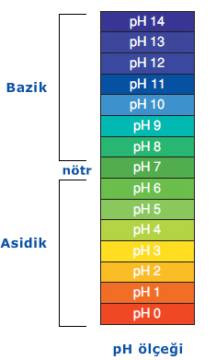
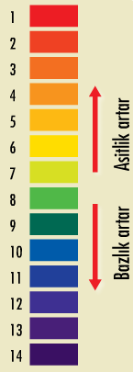
Bilim insanları asitlik ve bazlık derecesini ölçebilen ölçek geliştirmişlerdir. Asitlerin sulu çözeltide verebildiği H+ iyonu ya da bazların sulu çözeltide verdiği OH" iyonu sayısını ölçmüşlerdir. Eğer çözeltide H+ iyonu sayısı fazla ise çözelti asidik, OH⁻ iyonu sayısı fazla ise çözelti bazik özellik gösterir. Çözeltideki H⁺ iyonunun sayısına göre olan ölçeğe pH ölçeği denir. Asitlerin pH derecesi 0-7 arasındadır.
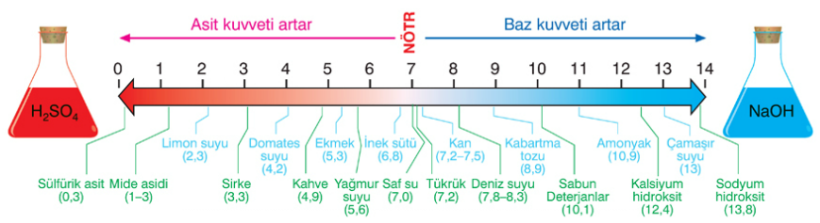

ETKİNLİK (Asitlik-Bazlık Ölçüsü S.125)

C.Günlük Yaşamda Asitler ve Bazlar
Sanayide Kullanılan Bazı Asitler
Formülü | Sistematik Adı | Özel Adı
H₂SO₄ | Sülfürik asit | Zaçyağı
HCl | Hidroklorik asit | Tuz ruhu
HNO₃ | Nitrik asit | Kezzap
Bazı Çok Kullanılan Bazlar
Formülü | Sistematik Adı | Özel Adı
NaOH | Sodyum hidroksit | Sud kostik
KOH | Potasyum hidroksit | Potas kostik
Ca(OH)₂ | Kalsiyum hidroksit | Sönmüş kireç
NH₃ | Amonyak | Amonyak
Bazı Yerlerdeki Asitler
Madde | İçerdiği asit
Limon | Sitrik asit
Süt | Laktik asit (C3H603)
Yoğurt | Laktik asit
Gazoz | Karbonik asit
Kolalı İçecek | Fosforik asit
Sirke | Asetik asit (CH3COOH)
Elma | Malik asit
Üzüm | Tartarik asit
Çilek | Folik asit
Hazır meyve suyu | Benzoik asit (C6H5COOH)
Hazır reçel | Sorbik asit
Karınca | Formik asit (Karınca Asidi) HCOOH
Isırgan | Formik Asit
Tereyağı | Bütirik Asit
Zeytinyağı | Oleik Asit
Temizlik Maddeleri | Hidroklorik Asit (Tuz Ruhu, Porçöz)
Diş Macunu | Kalsiyum Karbonat
Sabun | Sodyum Hidroksit, Potasyum Hidroksit
Deterjanlar-Tem.Md | Amonyak, Sodyum Fosfat
Çamaşır Suyu | Sodyum Karbonat
Günlük hayatımızda kullandığımız birçok gıda, temizlik ve diğer tüketim maddelerinde asitler ve bazlar bulunur. Gıdaların asitlik ve bazlığını tadarak, dokunarak ayırt edebiliriz. Ama diğer maddelerdeki asitlik ve bazlığı bu şekilde algılamaya çalışmak, kuvvetli asitlerin, bazların tadına bakmak veya ellemek oldukça tehlikelidir. Deriye temas ettiğinde tahriş ederek hücrelerin ölmesine neden olur. Cilt yanıklarına, elbiselerde ve malzemelerde delinme, aşınma gibi sonuçlar doğurur. Asitlerin metallerle etkileşime girmesi sonucunda büyük hasarlar verebilir. Bazlar ise temizlik maddelerinde bol miktarda bulunur ve kuvvetli bazlar cam kristallere ve seramiklere zarar verebilir Bu nedenle günlük hayatta kullandığımız maddelerin içerikleri hakkında bilgi sahibi olmamız birçok hasarın önüne geçecektir ve bize doğru kullanım sunacaktır.
Laktik asit (C₃H₆0₃) yoğurtta bol miktarda bulunur Salamura yapımında, peynir yapımında kullanılır.
Askorbik asit (C₆H₈O₆) narenciyede bol bulunur, ilaç yapımında kullanılır.
Malik asit elma asidi olarak bilinir. Asitliği düzenleme için kullanılır.
Formikasit (HCOOH) karınca asidi olarak bilinir. Bakteri ve mantarların yaptığı mikroskobik bozunmayı önler.
Sitrik asit (C₆H₈O₇) limontuzu olarak bilinir. Salamura yapımında kullanılır.
Benzoik asit (C₆H₅COOH) .mikrobik bozunmayı önlediği için gıdalarda kullanılır.
Asetik asit (CH₃COOH) sirke asidi olarak bilinir, ilaç ve endüstri maddesinin hazırlanmasında kullanılır.
Sorbik asit (C₆H₈O₂) besinde koruyucu olarak kullanılır.
Borik asit (H₃BO₃) antiseptik olarak kullanılır.
Folik asit (C₁₉H₁₉N₇O₆) vücutta eksikliğinde kansızlık görülür.
Sodyum hidroksit (NaOH) nem çekici bir maddedir. Endüstride bir çok kimyasal maddenin yapımında, yapay ipek, sabun, kâğıt, boya, deterjan endüstrisinde ve petrol rafinelerinde kullanılır.
Potasyum hidroksit (KOH) endüstride arap sabunu üretiminde, pillerde elektrolit olarak ve gübre yapımında kullanılır.
Kalsiyum hidroksit (Ca(OH)₂)) kireç ve çimento yapımı alanlarında kullanılır.
Hidroklorik asit (HCI) tuz ruhu olarak bilinir. Tuvalet ve banyo temizlemede kullanılır.
Nitrik asit (HNO₃) kezzap olarak anılır. Temizlik işlerinde kullanılır.
Amonyak (NH₃) endüstride en çok azotlu gübrelerin ve nitrik asidin üretiminde, boya, ilaç ve plastik gibi organik madde imalatında kullanılır. Endüstride soğutucu olarak kullanılır.
Sülfirik asit (H₂SO₄) zaçyağı olarak bilinir. Boya sanayiinde ve patlayıcılarda kullanılır.

Madde | pH
Mide suyu | 1,3-3,0
Sitrik asit (Limon suyu) | 2,2
Asetik asit (Sirke) | 2,9
Karbonik asit (Gazoz) | 3,8
Domates suyu | 4,2
Kahve | 5,0
İdrar | 6,0
Yağmur suyu | 6,2
Süt | 6,5
Saf su | 7,0
Tükürük | 7,2
Kan | 7,4
Magnezyum Hidroksit | 10,5
Amonyak | 11,1
Sabunlu Su | 12,3
Ç.Nötralleşme Tepkimeleri:
Asit ve baz bir araya gelirse ne olur acaba? Bir deneyle bunu görelim.
ETKİNLİK (Asit – Baz Bir Arada Durmaz S.129)
Asit ve bazlar birbirine karıştırıldığında kimyasal tepkimeye girerler ve tuz ile su oluşur. Bu olaya nötralleşme tepkimesi denir. Tabii ki burada tuz deyince sadece sofra tuzu anlaşılmamalı. Özellikle iyonik bağlı bileşiklerin birçoğu kristal yapılı tuzlardır. MgCl₂, K₂SO₄, CaCO₃, … bunlara örnek verilebilir.
Nötralleşme tepkimesinde asidin H⁺ iyonu ile bazın OH⁻ iyonu H₂O (su) oluştururken, asidin negatif (-) yüklü iyonu ile bazın pozitif (+) yüklü iyonu da iyonik bağla birleşerek tuzu oluşturur. Aşağıdaki örnekleri incelersek daha anlaşılır olacaktır.

H⁺ + OH⁻ H₂O
Cl⁻ + Na⁺ NaCl .
HCl + NaOH NaCl + H₂O

ASİT + BAZ TUZ + SU

Buna benzer başka örneklerde verecek olursak;
H₂SO₄ + 2KOH K₂SO₄
HNO₃ + NH₃ NH₄NO₃ (Amonyak susuz baz olduğu için asitle tepkimeye girdiğinde sadece tuz oluşur.)
şeklinde denklemler yazabiliriz.
İnsan vücudunda da bu türlü nötralleşme tepkimeleri görülür. Örneğin besinlerin sindirimi sırasında mide asidi (HCl – Hidroklorik asit) ile bazik yapıdaki maddeler tepkimeye girerek çeşitli tuzları oluşturur ve böylece sindirime yardımcı olmuş olur.
Nötrleşme tepkimelerinde asit asitlik özelliğini baz da bazlık özelliğini kaybeder. Sonuçta nötr bir madde elde edilebilir.
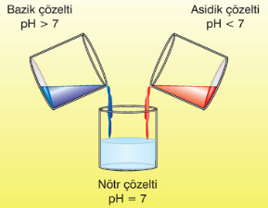
ÇK. S.85 – 45. Etkinlik – Tamamlayalım

D.Asitler ve Bazlar Maddeleri Nasıl Etkiler:
Asitler ve bazların gıda maddelerinde ve günlük hayatta kullandığımız birçok yerde kullanıldığını ifade ettik. Ama bu faydalı durumlarının yanında asitler ve bazlar bizler için zararlı da olabilir. Bunları kullanırken çok dikkatli olmamız uyarı işaretlerini dikkate almamız gereklidir.
İlk önce bu uyarı işaretlerini inceleyelim ve bu maddelerin bize ne gibi zararlar verebileceği konusunda biraz düşünelim.
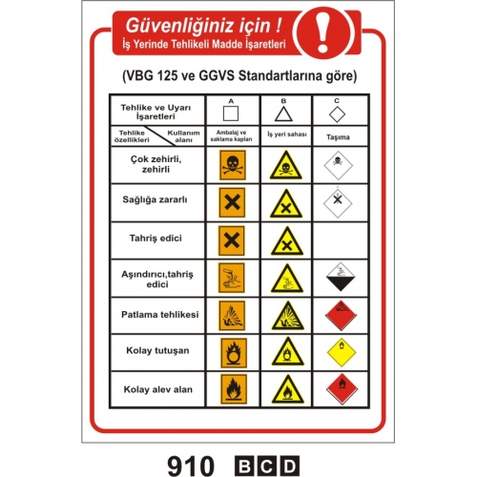
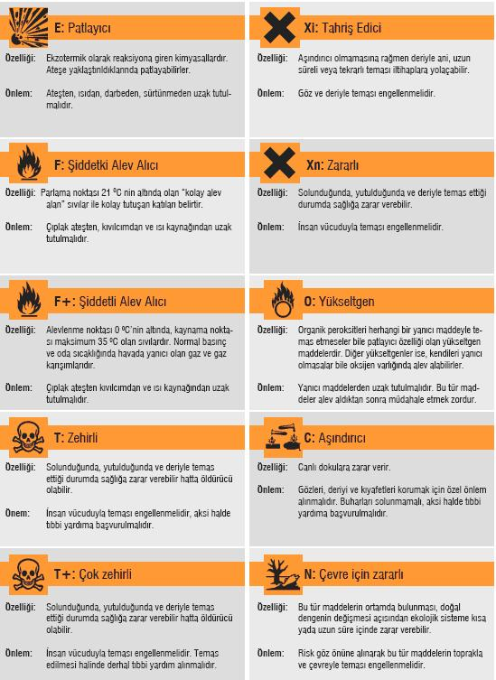
İncelemiş olduğunuz resimlerde bazı ifadeler dikkatinizi çekmiştir; “Patlayıcı, Tahriş Edici, Yakıcı, Zehirli, Şiddetli Alev Alıcı” gibi. Bu işaretler Uluslar arası sembollerdir.
Şimdi bir deneyle bu işaretlerin gerçekten de bizleri büyük tehlikelere karşı uyardığını görelim.
ETKİNLİK (Yararlı Olan Maddeler Zararlıda Olabilir mi? S.132)
Asit ve bazlar ne kadar kuvvetli ise verdikleri zararlarda o kadar fazla olur.
Asitlerin asitliği 0’a yaklaştıkça, bazların bazlığı da 14’e yaklaştıkça artar. Asitler ve bazların canlılara zararı olduğu gibi pek çok cansız maddeye de etkileri vardır. Örneğin limonun içinde bulunan sitrik asit mermer mutfak tezgâhının yüzeyine zarar vererek tahrip olmasına neden olur. Bu nedenle mutfak tezgâhlarında genellikle granit tercih edilir. Bazlar da porselenden
yapılan maddelerin yüzeyine zarar verir. Bu nedenle porselenlere bazlardan etkilenmeyen sırtı koruma plakası çekilir. Baz içeren deterjanlar ise özellikle camdan ve porselenden yapılmış maddelere etki ederler. Bu nedenle kristal gibi cam eşyaların ve bazı sırsız seramik kapların bulaşık makinesinde yıkanmaları sakıncalı olabilir.
Asitli içecekler ve ayaküstü yenen yiyecekler reflü gastrit ve ülser gibi hastalıkların artmasına neden olur. Ayrıca asitli içecek ve yiyecekleri fazla tüketmek dişlerimizde aşınmaya da sebep olur.
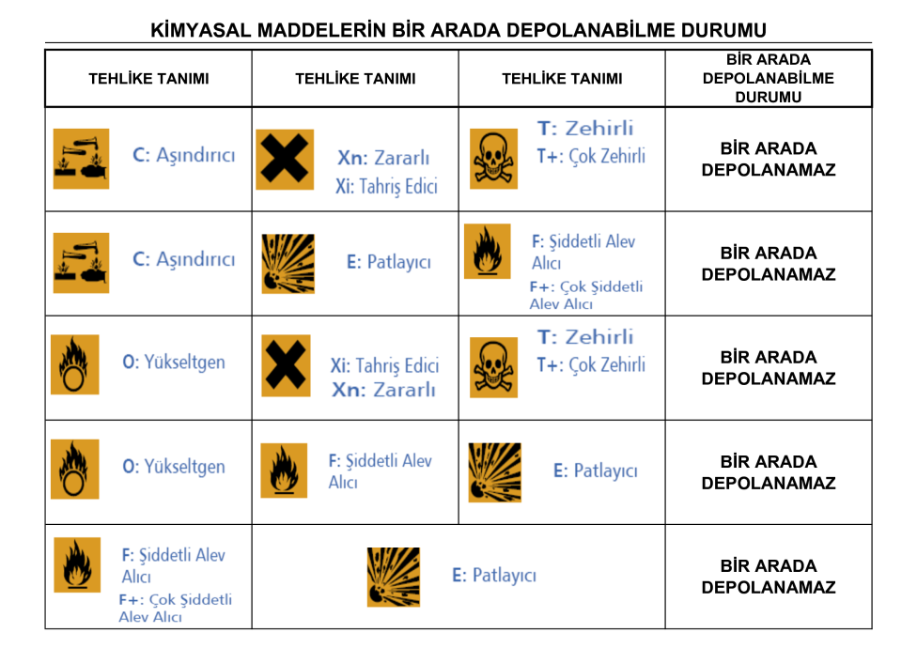
Asitler ve bazlarla uğraşırken çok dikkatli olmamız gereklidir, istenmeyen sonuçlar ortaya çıkabilir.
Bu zararlardan korunmak için basit birkaç önlem alın. Asit ve bazlarla çalışırken;
- Eldiven takılmalı
- Maske takılmalı
- Önlük giyilmeli (elbise güvenliği)
- Birden değil titrasyon yaparak (damla damla) karışımı/çözeltiyi hazırlamalı.
- Sulu çözelti hazırlanırken asit veya baz suya damla damla eklenmeli
- Nötralleşme tepkimlerinde ise baz aside damla damla eklenmeli
- Herhangi bir temas halinde bol su ile temas edilen yer yıkanmalı derhal sağlık kuruluşlarından yardım istenmelidir.(buradaki amaç su ile seyreltip etkisini azaltmaktır)

E.Asit Yağmurları
İnsan nüfusunun artışı ile birlikte ihtiyaçlar da artmış, bu da beraberinde ev, fabrika artışı ve yeşillik alanların azaltmasını getirmiştir. Fabrikalarda, evlerde ve iş yerlerinde kullanılan odun, kömür ve fuel-oil ile benzin ve mazot gibi fosil kaynaklı yakıtların yakılması sonucu asit yağmurlarına neden olan gazlar açığa çıkar. Bu gazlar;
- Kükürt dioksit (SO₂)
- Azot dioksit (NO₂)
- Karbondioksit (CO₂) gazlarıdır.
Bu gazlar atmosferde rüzgarın etkisiyle farklı yerlere taşınır. Bu arada bulutlardaki su tanecikleri ile tepkimeye girerek asitlerin oluşmasına neden olurlar. Bu oluşan asitler yağış olarak yeryüzüne düşer ve buna asit yağmurları denir.
- 2SO₂ + 2H₂O + O₂ 2H₂SO₄ (Sülfürik Asit)
- 3NO₂ + H₂O 2HNO₃ + NO (Nitrik Asit)
- CO₂ + H₂O H₂CO₃ (Karbonik Asit)
Yukarıda gösterilen tepkimeler gökyüzünde bulutlardaki suyla etkileşim sonucu oluşur. Oluşan bu asidik çözeltiler yağmurla birlikte yeryüzüne düşer ve toprağın, havanın, suların ve yapıların tahrip olmasına kirlenmesine sebep olur.
Asit yağmurlarının olduğu bölgelerde zamanla bitkilerin yaprak ve dallarında tahribat oluşur. Bu tahribatlar da bitkilerin bir süre sonra ölmelerine neden olduğu için o bölgede zamanla bitki örtüsü yok olur ve çölleşmeler başlar.
Asit yağmurları topraktaki kalsiyum, magnezyum, potasyum gibi iyonların yeraltı sularına karışmasına sebep olur. Bu durum topraktaki minerallerin eksilmesine ve toprağın veriminin düşmesine sebep olur.
Asit yağmurları toprağın ve suyun kirlenmesine neden olur. Toprakta ve suda yaşayan canlılar kirlilikten etkilenerek yok olabilir.
Asit yağmurlarının engellenebilmesi için zararlı gazların doğaya salınımı engellenmelidir. Bu salınımın durdurulabilmesi için öncelikli olarak insanların bilinçlendirilmesi gerekir.
İnsan nüfusunun artışı ile ihtiyaçların da artması beraberinde sanayi artışını da getirmiştir. Fabrikalardan doğaya verilen gazlar kirlilikte büyük etken oluşturmaktadır. Kirliliğin azaltılabilmesi için,
- Fabrika bacalarının çıkardığı zararlı gazların filtre edilmeli,
- Geri dönüşümü olan maddelerin dönüşümünü sağlanarak, yeni ham madde ihtiyacı azaltılmalı,
- Motorlu taşıtlarda bireysel araç kullanımı yerine toplu taşıma araçlarının kullanımı ve araçların bakımı zamanında yapılmalı,
- Fosil yakıt kullanımı yerine güneş enerjisi, rüzgâr enerjisi ve doğalgaz gibi temiz enerji kaynaklarının kullanılması,
- Çevrenin ağaçlandırılarak yeşillendirmesi kışın yaprak döken ağaçların tercih edilmemesi önlemleri alınabilir.
F.Suları, Toprağı ve Havayı Kirleten Kimyasallar
1.Toprak Kirliliği
Asit yağmurları bitkilere zarar vermekle kalmaz toprağın doğal yapısını da bozar. Topraktaki mineralleri çözer ve ürünler için gerekli olan kalsiyum, potasyum ve magnezyum gibi iyonları yer altı sularına karıştırır. Bunun sonucu olarak da toprağın verimliliği düşer. Bitkilerin yapısını bozarak onların kurumalarına ve tahrip olmalarına neden olur. Aynı şekilde tarihi eserlerin özelliklerinin kaybolmasına ve aşınmasına neden olur.
Toprak kirliliği özellikle;
• Gübreler ve gelişmeyi düzenleyici maddelerin tarımda kullanımı,
• Kömür ve madenlerin çıkartılması ya da eritme fırınlarında oluşan atıkların toprağa yığılması, bunların içerisinde bulunan toksik maddelerin eriyerek toprağa süzülmesi,
• Kimyasal atıkların toprağa gömülmesi,
• Ev çöpü, lağım suları, endüstri atıklarının toprağa boşaltılması ile ortaya çıkar.
Toprak kirliliğinin önlenmesi için endüstriyel atıkların toprağa gömülmesi kesinlikle önlenmelidir. Birtakım kimyasal atıkların toprağa atılması da engellenmelidir. İlaçlamaların ve diğer kimyasal madde kullanımlarının bilgili kişilerce ve yetkili kurumların önerisine göre yapılması gerekmektedir.
2.Su Kirliliği
Deniz, göl ve nehirlere karışan asit yağmurları bu suların daha fazla asidik olmasına neden olur. Bu durumda deniz, göl ve nehirlerde yaşayan canlıların yaşamları tehlikeye girmiş olur.
Kanser gibi pek çok hastalığın temel nedenlerinden birinin suya karışan asidik toksik maddeler olduğu yapılan araştırmalarda ortaya konulmuştur. Su kirliliğini önlemek için arıtma tesisleri kurulmalı, belirli bölgelerde nüfus artışının önüne geçilmeli, insanlar bilinçlendirilmen, su kaynaklarının korunması için plan ve program yapılmalı.
3.Hava Kirliliği
Her geçen gün artan çevre sorunlarının başında hava kirliliği gelir. Geleceğimizi büyük ölçüde tehdit etmekte, ekolojik tehlikelerle karşı karşıya bırakmaktadır. Dünya nüfusunun hızla artmasına paralel olarak artan enerji kullanımı, endüstrinin gelişimi ve şehirleşmeyle ortaya
çıkan hava kirliliği, insan sağlığı ve diğer canlılar üzerinde olumsuz etkiler meydana getirmektedir.
Hava kirliliği, insan ve diğer canlılara zarar verecek miktar ve süredeki kirleticilerin atmosfere karışması olarak tanımlanabilir. Kirleticiler, doğal veya insan faaliyetleri sonucu atmosfere karışabilirler.
Ayrıca ozon tabakasının yapısının bozulması ve küresel ısınma gibi problemlerin kaynağı da yine hava kirliliğidir.
Tüm bu sorunların temel sebebi bilinçsiz kullanım ve insanların çevre hakkındaki duyarsızlığıdır. Birey olarak bu türlü çevre sorunlarına hassasiyetimizi korumalı ve üzerimize düşen görevleri yerine getirmeliyiz.
Ölçme-Değerlendirme
• Bireysel öğrenme etkinliklerine yönelik Ölçme Değerlendirme
• Grupla öğrenme etkinliklerine yönelik Ölçme Değerlendirme
• Öğrenme güçlüğü olan öğrenciler ve ileri düzeyde öğrenme hızında olan öğrenciler için ek Ölçme-Değerlendirme etkinlikleri
Dersin Diğer Derslerle İlişkisi
Planın Uygulanmasına İlişkin Açıklamalar

